**Outil PSION – Utilisation par Groupe EI**

Réponses de François Ruchon :

**-comment cela fonctionne pour vous?**

Les données sont rentrées avec les codes barre, le fichier est ensuite transféré sur un ordinateur.

Un code-barre (comme ceux du supermarché) représente un ensemble de lettre ou de chiffres. Il y a de très nombreux 'langages'. Ceux inscrits sur la planche donnent une série de 6 chiffres. Il y a un fichier de transcodage qui transforme les 6 chiffres en la valeur qui nous intéresse:

-Des rubriques: navire, poids, espèce, sexe.... ce qui donne NAVI : , ESPE : SEXE :

-Les 26 lettres de l'alphabet, les 10 chiffres, le point(.) avec lesquels on renseigne les rubriques: NAVI : 911245, ou ESPE : SBG

- les longueurs de 0.5 à 75 cm:14.5, 56,80... : LONG : 14.5, LONG : 56; LONG : 80.

Il n'y a rien de révolutionnaire, c'est les codes et les planches du Workabout. Au lieu d'être lu par un crayon optique c'est une douchette (comme au supermarché), au lieu d'être décoder par le WK, c'est par une tablette (Pour la tablette la douchette est un clavier).

La tablette permet d'avoir une vision en temps réel de ce qui est saisi, et de le corriger ou compléter au besoin.

On utilise un fichier Excel, qui met tout à la suite dans une seule colonne, qu'on copie pour faire le TXT. On devrait en faire une appli dans les mois qui viennent.

**-comment se passe ensuite l'import des données en base Harmonie?**

Le fichier txt est retraité par un logiciel fourni par vous qui y rajoute des données à partir d'un autre fichier disons de paramétrage. Cela donne un fichier ARP qui peut être importé dans allegro. Il faut ensuite réouvrir chaque navire pour y ajouter des bricoles: validation observateur, la ligne de plan...

Le processus est un peu compliqué je peux te faire une démo si tu veux.

Pour ObsMer, on ressaisit les mesures, il n'y a pas d'import.

**-combien possèdes-tu d'appareils?**

7 anciens plus 4 nouveaux (douchette, tablette étanche et planche)

**-comment arrives-tu à te fournir en matériel?**

Pour l'ancien je rachète uniquement des crayons optiques le reste n'est plus disponible. Le nouveau matériel est complètement standard et disponible, une boite de Montpellier fait les impressions des planches.

**-combien et quels observateurs l'utilisent?**

Tous pour ObsVentes (5 observateurs). Baptiste et moi pour ObsMer.

**-quels avantages tu y trouves?** les inconvénients s'il y en a

On fait beaucoup plus de mesures, extrêmement peu d'erreur, aucune sur les longueurs, et c'est plus rapide à saisir.

On ne peut pas travailler à deux dans les criées, il serait extrêmement compliqué et peu efficace de faire sans.

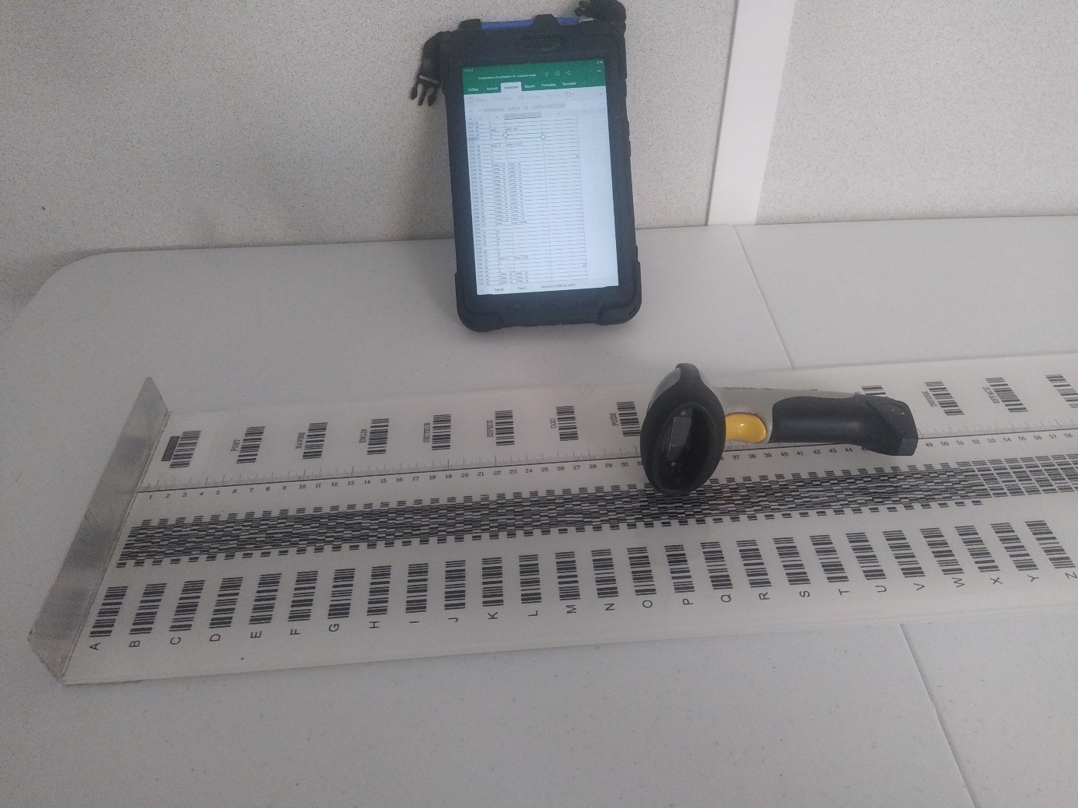

*Photo : Douchette, tablette et planche*

***Discussion :***

* ***Rappel du fonctionnement de l’import Psion***

*-Historiquement, dvpt Ifremer  : ichtyomètre électronique avec un workabout et principe de codes barres sur ichtyo ;*

*-Abandonné par Ifremer mais intêret de Groupe EI à poursuivre car gain de temps significatif pour lui ;*

*-PSION = Workabout, outil obsolète mais module dvpé par Groupe EI, crayon remplacé par douchette, workabout remplacé par tablette => permet d’enregistrer un certain nombre de données (navire espèces, mesures) ;*

*-Fichier txt en sortie du Psion (et désormais de la tablette) retraité par un logiciel Ifremer (= la moulinette .iwa) pour reparamétrer le fichier et en faire un fichier .arp.;*

*-Moulinette .iwa dvpée en 2006 par un agent Ifremer (Claude De Verdelhan) sur une technologie non maitrisée par l’Ifremer (qui ne l’a jamais vraiment été, à part par CdV…). Aujourd'hui en tant qu'utilisatrice IFREMER c'est Blandine Brisset qui aurait la meilleure connaissance de cette moulinette car a beaucoup travaillé sur ObsVentes en MED avec GROUPE EI. Nous n’avons pas la connaissance pour assurer la MCO de cette moulinette*

* ***Quelles difficultés l’utilisation de l’import Psion par groupe EI génère-t-elle aujourd’hui pour nous?***

*Tickets à Harmonie (plusieurs par an) pour demandes de mise à jour du référentiel du Psion (référentiel dans harmonie qui est utilisé au chargement du fichier arp dans Allegro) : nécessitent plusieurs heures de traitement. Côté exploitation, ce qui prend du temps c'est de se replonger dans le référentiel car on le fait rarement et ce référentiel est très complexe.*

*-Si prochaine demande sur mise à jour (notamment des catégories) : passer d’abord par la thématique pour évaluer la pertinence de la demande => réunion Groupe EI avec équipe obsventes et référentiel ;*

*-Gérer la fin du logiciel actuel comme ça mais cela devra être totalement revu pour le futur logiciel ;*

* ***Pour le futur outil de saisie***

*-Pour le futur outil de saisie, qui sera probablement utilisé une quinzaine d’année, il parait difficilement envisageable de ne pas proposer un import de données (les équipements devraient se multiplier). Vincent suit bien tous les dvpts de ce type actuellement, dvpt d’ichtyo élec. par bureaux d’études, par professionnels eux-mêmes, cela est en train de s’étendre, nécessité de rester dans la course car cela se dvp à l’ext, va dans le sens du futur et de l’avenir. L’observation qui se dvp dans contexte éolien notamment, collecte qui va s’automatiser, dans le cadre de la refonte, cela doit pouvoir être intégrer ;*

*-Aujourd’hui, dans l’outil EIS (Summaris) la récupération de données est possible via la Gwaleen (ichtyo électronique utilisé dans les campagnes); Il ne s’agit pas d’un import, mais d’un enregistrement direct des données dans l’outil. Si on partait de cet outil pour les futurs développements, gain de temps et d’argent car beaucoup de fonctionnalités déjà développées, dont celle-ci. Mais si on partait de zéro, prendre en compte le besoin d’import de données d’outils ext. ;*

*-Equilibre global à avoir en terme d’outils, entre le temps de saisie, le temps de dvpt, etc.*

*-Pour un prochain outil de saisie, il faudrait dans l’idéal avoir les deux options :*

*=>lien avec ichtyo Gwaleen ;*

*=>import d’un format standard qui resterait à définir. mais évidemment, se baser sur un référentiel plus simple que celui utilisé aujourd’hui par le PSION ; diffuser sur un lien public le format + référentiels à jour pour laisser libre choix au matériel à utiliser .*

*-Dans prochaine version du logiciel : importance du tactile, d’un outil déconnecté, facile à utiliser sur le terrain (prendre en compte les contraintes terrain) ;*

***A retenir :***

***-Aujourd’hui, pas de ticket harmonie en cours, pas de point de blocage sur l’utilisation de l’import Psion par Groupe EI ;***

***-Si nouvelle demande de mise à jour Référentiels de Groupe EI pour l’outil PSION = transférer la demande à la thématique et prévoir un point avec Equipe Obsventes dont équipe à Sète pour identifier le besoin ;***

***-Passer le message à Groupe EI de la complexité du sujet et que pour toute demande, mettre dans la boucle l’équipe Obsventes Ifremer***

***-Ne rien faire sur passerelle .iwa (nous n’avons pas les compétences) ;***

***-Pour le futur, si on garde un import de fichier (fort probable), ne plus avoir de transcodage à gérer. Les référentiels embarqués devront être ceux d’Harmonie, ce qui suppose de diffusion ceux-ci et leurs mises à jour régulières ;***